TO： 貴公司總經理
台北市公寓大廈管理維護商業同業公會
服 務 資 訊 電 子 報 102.10.14

案例宣導~百萬休旅車未停妥 機械停車位先陷落

壹、狀況概要：
一、彰化洪姓男子承租公寓大樓機械式停車位已經有兩年時間
，期間使用一切正常。
二、10/09日將新買的二手進口休旅車（重達近兩噸）倒入停
車位，車子尚未完全停妥、車位平台突然陷落，致使大部
份車身隨著機械停車位陷落，車頭卡在外面地上、前保險
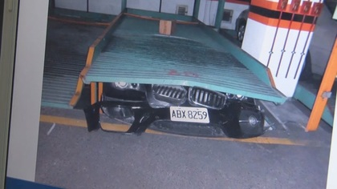
桿被擠得變形。
三、洪男嚇到好幾秒不知所措，最後從
約50公分的縫隙慢慢爬出車外，幸
好沒受傷。維修商表示將賠償修車
費，是否因休旅車過重導致故障，
還要再調查。
四、洪姓男子表示，事情發生後，機械維修商始在停車位樑柱
貼上警告，載明承載重量只有一千四百公斤，洪姓男子說，
之前並沒有警語，而且一千四百公斤，大約只能停中型房
車以下的車輛。
貳、建議：
建請各會員公司轉知承接社區大樓管理服務之幹部採行以下應
變措施~
一、全面檢查社區機械式停車場：
1.是否取得合格之「建築物機械停車設備使用許可證」並
張貼於明顯處？
2.是否於操作盤面附近明顯處，加貼機廂「高度」、「寬
度」、「車輛重量」限制標示。
二、請轉知廠商落實養護工作執行，並適時抽檢人員是否依規
定檢測。
三、張貼公告提醒住戶~使用之車輛不得違反「高度」、「寬度」、
「車輛重量」之限制。
四、實地測試行動電話，如無法於停車場收訊，請即協調電信
業者改善，以免住戶於停車場遭遇突發狀況，無法對外求
救。
理事長蘇雅頌
連絡人：祕書長楊祥堅 地址：台北市永吉路168號6樓之2
電話：（02）8787-0422 網址：www.taipeibma.org.tw
傳真：（02）8787-0410 e-mail：taipeibma@yahoo.com.tw

